我的医考之路——一分耕耘，一分收获
首先，由衷地感谢医学教育网的每一位老师，是你们让我学习枯燥的医学变得轻松起来，是你们想方设法让每一个知识点便于记忆和理解，是你们的督促让我没有一丝松懈。你们辛苦了！
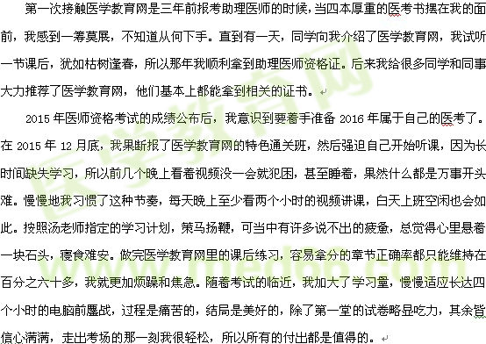

哪怕这只是人生众多考试的其中一场，我还是将通过归为成功，因为我付出了大量的精力、时间。一分耕耘，一分收获，在医学教育网的帮助下，我大获全胜，期待再次见面，恭祝医学教育网越来越红火，助力更多的考生。

